TÜV Rheinland: Erweiterter Prüfstandard für die Photovoltaik-Industrie

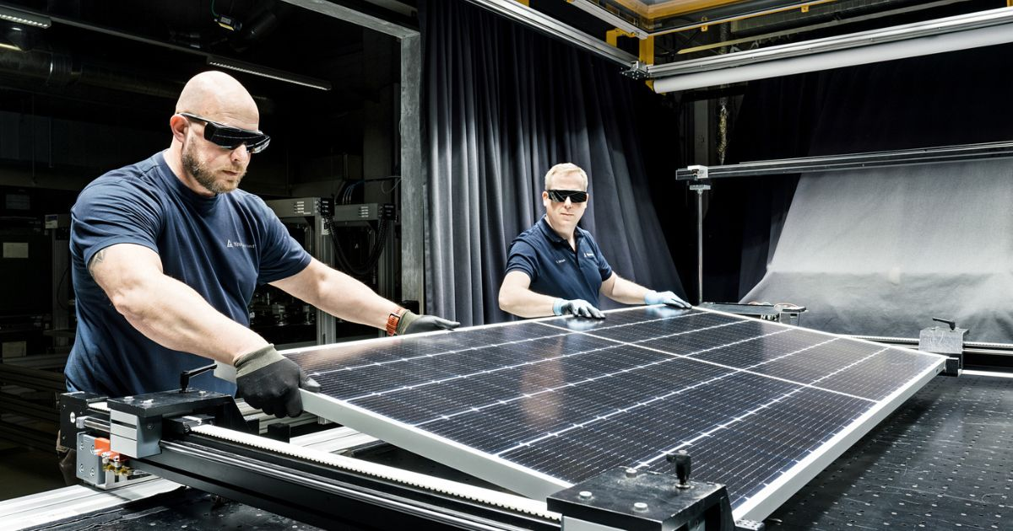

Okt 25, 2022 | Industrie & Digitalisierung

Qualitätssicherung für Sonnensimulatoren / Wichtige Aspekte ergänzt / Zusätzliche Anforderungen über den Standard der International Electrotechnical Commission (IEC) von 2020 hinaus

Ihr Kontakt für redaktionelle Fragen:

**Pressestelle TÜV Rheinland**, Tel.: +49 2 21/8 06-21 48

Die aktuellen Presseinformationen sowie themenbezogene Fotos und Videos erhalten Sie auch per

E-Mail über presse@de.tuv.com sowie im Internet: presse.tuv.com und www.twitter.com/tuvcom_presse

TÜV Rheinland bietet für die Photovoltaik-Industrie einen neu entwickelten, spezifischen Prüfstandard für Sonnensimulatoren an. Hersteller von schlüsselfertigen Sonnensimulator-Systemen können sich durch den neuen Standard die Qualität ihrer Produkte umfassender bestätigen lassen als bislang. Dabei geht es um die hochgenaue Leistungsmessung von Photovoltaik (PV) - Modulen oder Solarzellen sowie die Benutzer- und Wartungsfreundlichkeit der angebotenen Systeme.

Grundlage für den von TÜV Rheinland neu entwickelten Standard ist der Standard der International Electrotechnical Commission (IEC) 60904-9:2020. Der Prüfstandard von TÜV Rheinland geht weit über die internationalen Normen hinaus, indem er zusätzlich zahlreiche wichtige Aspekte der Qualitätssicherung berücksichtigt. Der IEC-Standard konzentriert sich bei Sonnensimulatoren lediglich darauf, die spektrale Zusammensetzung sowie die Gleichmäßigkeit der Ausleuchtung und deren Stabilität im Zeitverlauf zu untersuchen. Die Fachleute von TÜV Rheinland prüfen darüber hinaus, ob sich die technische Performance zwischen verschiedenen Systemen desselben Typs unterscheidet. Zudem analysieren sie, ob und wie sich der Wechsel von Lampen auswirkt. Zusätzlich werden besondere Effekte, die während der angegebenen Lebensdauer der Lampen auftreten können, genau überwacht. Ebenso Bestandteil der erweiterten Prüfung: ob und welchen Einfluss die Umgebung am jeweiligen Standort der Installation hat sowie ob ein Kalibriermanagement und ein entsprechender Kalibrierdienst vorhanden sind. Zum erweiterten Umfang der Zertifizierung gehören außerdem die Überprüfung der technischen Dokumentation, der Schulungsmaßnahmen, der Anleitungen zur Fehlersuche sowie der Service- und Wartungsanweisungen.

Mit dem neuen Standard bietet TÜV Rheinland nun neben Klassifizierungsprüfungen für Modulhersteller, Sachverständige oder Prüf- und Forschungsinstitute auch eine Zertifizierung für die Hersteller von Sonnensimulatoren und deren Produkte an. Die Anforderungen für diese Zertifizierung wurden kürzlich auf den neuen TÜV-Rheinland-Standard „2 PfG 2788/12.21“ (Classification of turn-key solar simulator systems for PV module and solar cell measurements) umgestellt. Das erste nach dem neuen TÜV-Rheinland-Standard zertifizierte Sonnensimulator-System ist der MBJ Sun Simulator 4.0 inklusive der Varianten WIDE/ECO/MAX des Ahrensburger Herstellers MBJ Solutions GmbH.

Weitere Informationen unter <https://www.certipedia.com/quality_marks/1111257143?locale=de> bei TÜV Rheinland.

150 Jahre im Zeichen der Sicherheit: Seit 1872 stellt sich TÜV Rheinland der Aufgabe, Technik für Mensch und Umwelt sicher zu machen. Von der Dampfmaschine bis zur Digitalisierung: Aus den Anfängen als „Verein zur Überwachung der Dampfkessel in den Kreisen Elberfeld und Barmen“ ist ein weltweit tätiger Prüfdienstleister geworden, der in nahezu allen Wirtschafts- und Lebensbereichen für Sicherheit und Qualität sorgt. Diese Verantwortung verbindet heute mehr als 20.000 Mitarbeiterinnen und Mitarbeiter. Sie erwirtschaften einen Jahresumsatz von rund 2,1 Milliarden Euro. Die Expertinnen und Experten von TÜV Rheinland prüfen rund um den Globus technische Anlagen und Produkte, begleiten Innnovationen in Technik und Wirtschaft, trainieren Menschen in zahlreichen Berufen und zertifizieren Managementsysteme nach internationalen Standards. Mit Sicherheit und Nachhaltigkeit gestaltet TÜV Rheinland auch die Zukunft. Seit 2006 ist TÜV Rheinland deshalb Mitglied im Global Compact der Vereinten Nationen für mehr Nachhaltigkeit und gegen Korruption. Website: [www.tuv.com](http://www.tuv.com/)